PIĄTEK -08.05.2020r.

TEMAT: „Polska w Unii Europejskiej”

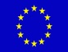

-Oglądanie mapy Europy, wskazywanie na niej Polski; słuchanie, odczytanych przez rodzica, nazw sąsiadów Polski.
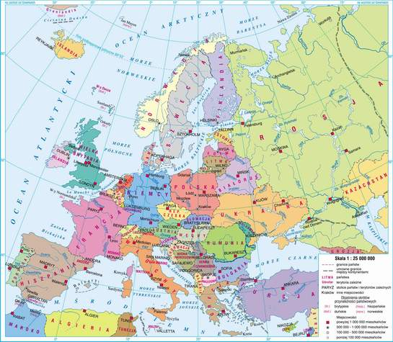
https://studioopinii.pl/archiwa/6826
-Czytanie wyrazów; ilustrowanie tego, co przedstawiają.
Dzieci losują wyrazy przygotowane przez rodzica. Naklejają je na kartce i rysują to, czego nazwę otrzymały.
Przykładowe wyrazy: flaga, lokomotywa, farby, herbata, hamak, żyrafa, żubr, jagody, sałata, tulipany, figury, garaż, godło, syrenka, krokodyl, cytryna, leżak, wagony.
„Wokół Unii Europejskiej – ćwiczenia i zabawy”.
Karta pracy, cz. 4, s. 38. Słuchanie nazw państw należących do UE. Oglądanie zdjęć z wybranych państw UE. Kolorowanie ramek zdjęć.
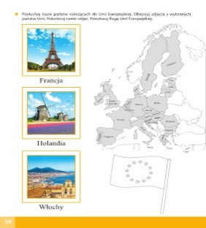
-Film edukacyjny „Poznaj Unię Europejską”-https://www.youtube.com/watch?v=h58YVP1Zvmw – (link podświetlamy i otwieramy hiperłącze prawym przyciskiem myszki).
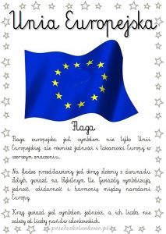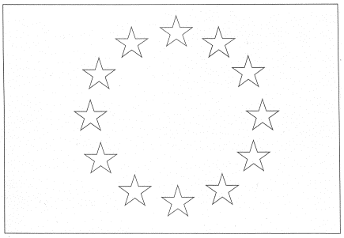

Oglądanie flagi UE. Omawianie jej wyglądu. Kolorowanie flagi UE.
–Flaga Unii Europejskiej z odbitymi biało-czerwonymi rączkami dzieci
-http://kreatywnadzungla.pl/2016/05/swieto-unii-europejskiej-plakat.html – (link podświetlamy i otwieramy hiperłącze prawym przyciskiem myszki).
O UNII EUROPEJSKIEJ
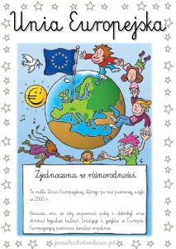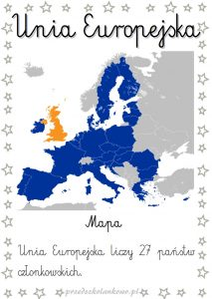
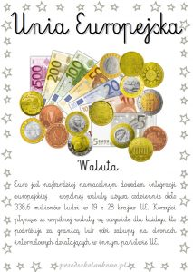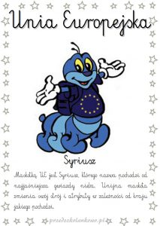

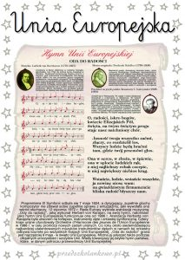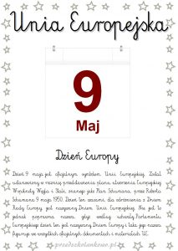

https://przedszkolankowo.pl/2017/01/19/symbole-unii-europejskiej-plansze/
-Interaktywna mapa Unii Europejskiej - ttps://europa.eu/learning-corner/the- eu-whats-it-all-about_pl (link podświetlamy i otwieramy hiperłącze prawym przyciskiem myszki).
-Poznaj Unię Europejską - publikację dla dzieci -https://issuu.com/msz.gov.pl/docs/poznaj_ue_2011/2 (link podświetlamy i otwieramy hiperłącze prawym przyciskiem myszki).

-Czytanie wyrazu Europa.
Umieszczenie napisu pod mapą Europy, którą rodzic wydrukował i położył na stole.
Zaznaczanie Polski na mapie Europy poprzez umieszczenie flagi Polski w odpowiednim miejscu.
Europa

-Zabawa orientacyjno-porządkowa Podróż po Europie.
Nauczyciel pokazuje na przemian dwie flagi: Polski i Unii Europejskiej. Kiedy pokaże flagę Polski, dzieci swobodnie biegają po sali. Kiedy pokaże flagę UE, łączą się w kilkuosobowe rzędy – pociągi – i dalej podróżują.

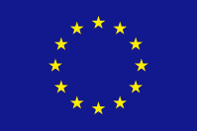
-Karta pracy, cz. 3, s. 39.

-Rozwiązywanie krzyżówki – naklejanie liter tworzących nazwy obrazków (naklejki). Odczytanie hasła. Czytanie co trzeciej litery, zaczynając od pierwszej; określanie, z czego słyną

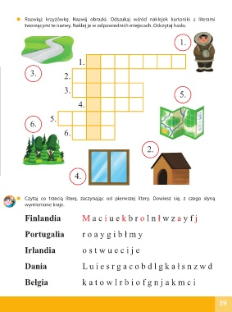
-Hymn Unii Europejskiej po polsku (Oda do radości)
https://www.youtube.com/watch?v=PuCznLq1QlA&t=38s –(link podświetlamy i otwieramy hiperłącze prawym przyciskiem myszki).

Hymn Unii Europejskiej -https://www.youtube.com/watch?v=-81FpwmJAAY (link podświetlamy i otwieramy hiperłącze prawym przyciskiem myszki).

-Karta pracy Czytam, piszę liczę, s. 87.
Oglądanie flag wybranych krajów Unii Europejskiej. Wskazywanie flagi Polski. Liczenie flag, porównywanie ich liczby. Wpisywanie odpowiednich liczb i znaków.

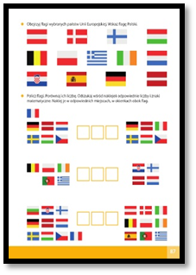
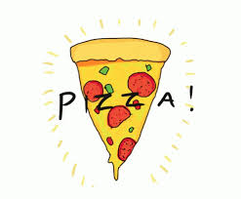
- Wykonanie na podwieczorek pizzy na gotowym spodzie (wcześniej przygotowanym przez mamę lub tatę).
- Krótka rozmowa na temat pizzy.
- Z jakiego kraju pochodzi to danie?
- Z czego się je wykonuje?
- Jaką pizzę lubicie?
- Mycie rąk, zakładanie fartuszków przez dzieci.
- Oglądanie przygotowanych produktów.
PROPOZYCJA:
RODZIC przygotował na talerzach pokrojone: wędlinę, szynkę, pomidory, ananasy, ogórki kiszone, szczypiorek oraz starty ser żółty i keczup.
Wykonanie pizzy.

Dzieci dostają upieczone ciasto (np. w kształcie koła o średnicy 15 cm). Smarują je keczupem i nakładają wybrane dodatki. Na koniec dodają starty żółty ser.
Rodzic kładzie gotowe placki na blaszkach wyłożonych papierem do pieczenia.
Dzieci porządkują z rodzicami miejsca pracy.
Wspólna degustacja przygotowanej pizzy przez dzieci w ramach podwieczorku.
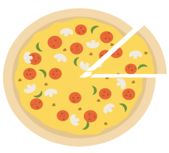 Smacznego

Zabawy:

PIZZA NA DOWÓZ-Jest to zabawa ruchowa, do której będziecie potrzebować pudełek po pizzy (najlepiej tyle ile macie stolików w sali, bo pudełka potem będą Wam jeszcze potrzebne). Zadaniem dzieci jest przejście z pudełkiem po pizzy (trzymając go na dłoni, tak jak kelner tacę) po wcześniej przygotowanym torze przeszkód.

PIZZA JAK MALOWANA- Jest to wykonanie rodzinnych prac plastycznych. Na każdy stolik potrzebujecie: pudełka po pizzy, koła wyciętego z brystolu, który dodatkowo dzielimy na tyle części ile jest dzieci przy stoliku, kolorowych gazet i ulotek, z których dzieci będą wycinać dodatki do pizzy, kredki, klej, nożyczki. Zadaniem dzieci jest przygotować swój kawałek pizzy tak jak najbardziej lubią gotowe pizze na koniec wkładamy do pudełek.

PLASTELINOWE PIZZE-To drugi pomysł na wykonanie pracy plastycznej do tematu PIZZA Tym razem będziecie potrzebować: plasteliny, którą możecie zastąpić masą solną (pamiętajcie później tak przygotowaną pizzę należy pomalować farbami). Nie będę się tu za dużo rozpisywać. Wystarczy jak dzieci uruchomią swoją wyobraźnię i przygotują.

ŻYCZYMY Miłego wypoczynku „Pszczółeczki” i Rodzice!

